|  |  |
| --- | --- |
| Gerb-BMSTU_01 | **Министерство науки и высшего образования Российской Федерации**  **Федеральное государственное бюджетное образовательное учреждение**  **высшего образования**  **«Московский государственный технический университет**  **имени Н.Э. Баумана**  **(национальный исследовательский университет)»**  **(МГТУ им. Н.Э. Баумана)** |

ФАКУЛЬТЕТ **Информатика и системы управления**

КАФЕДРА **Компьютерные системы и сети (ИУ6)**

НАПРАВЛЕНИЕ ПОДГОТОВКИ **09.03.01 Информатика и вычислительная техника**

**РАСЧЕТНО-ПОЯСНИТЕЛЬНАЯ ЗАПИСКА**

***К КУРСОВОЙ РАБОТЕ***

***по дисциплине «Микропроцессорные системы»***

***НА ТЕМУ:***

***\_\_\_\_\_Устройство речевого ввода – вывода \_\_\_\_\_\_\_***

***\_\_\_\_\_\_\_\_\_\_\_\_\_\_\_\_\_\_\_\_\_\_\_\_\_\_\_\_\_\_\_\_\_\_\_\_\_\_\_\_\_\_\_\_\_\_***

***\_\_\_\_\_\_\_\_\_\_\_\_\_\_\_\_\_\_\_\_\_\_\_\_\_\_\_\_\_\_\_\_\_\_\_\_\_\_\_\_\_\_\_\_\_\_***

***\_\_\_\_\_\_\_\_\_\_\_\_\_\_\_\_\_\_\_\_\_\_\_\_\_\_\_\_\_\_\_\_\_\_\_\_\_\_\_\_\_\_\_\_\_\_***

|  |  |  |  |  |
| --- | --- | --- | --- | --- |
| Студент | ИУ6-73Б |  |  | А.А. Смирнов |
|  | (Группа) |  | (Подпись, дата) | (И.О. Фамилия) |
|  |  |  |  |  |
| Руководитель |  |  |  | С.А. Хохлов |
|  |  |  | (Подпись, дата) | (И.О. Фамилия) |
|  |  |  |  |  |

*2019 г.*

**Задание (2 экземпляра)**

# РЕФЕРАТ

Записка 68 стр., 13 таб., 34 рис., 4 лист., 12 источников, 2 прил.

МИКРОКОНТРОЛЛЕР, МИЛАНДР, Miladnr, АЦП, ЦАП

В ходе работы над данным курсовым проектом были исследованы МК К1986ВЕ92QI, его отладочная плата, АЦП и ЦАП для реализации функции записи, хранения и воспроизведения речевых сообщений. Написаны тестирующие программы, тестирующие модули записи речи через АЦП, модуля воспроизведения речи с помощью ЦАП. Написан интеграционный тест, проверяющий правильность взаимодействия всех включенных в работу модулей.

Материалы по курсовой работе представлены в виде графической части, приложений со схемами и отлаженным программным кодом для микроконтроллера и расчетно-пояснительной записки.

# СПИСОК СОКРАЩЕНИЙ

МК – микроконтроллер

АЦП (ADC) – аналого-цифровой преобразователь

ЦАП (DAC) – цифро-аналоговый преобразователь

ОЗУ (RAM) – оперативное запоминающее устройство

EEPROM - Electrically Erasable Programmable Read-Only Memory (электрически стираемое перепрограммируемое ПЗУ)

LCD – liquid crystal display (жидкокристаллический дисплей)

USB - Universal Serial Bus (универсальная последовательная шина)

# СОДЕРЖАНИЕ

[РЕФЕРАТ 4](#_Toc26951784)

[СПИСОК СОКРАЩЕНИЙ 5](#_Toc26951785)

[СОДЕРЖАНИЕ 6](#_Toc26951786)

[ВВЕДЕНИЕ 7](#_Toc26951787)

[1 Основная часть 8](#_Toc26951788)

# ВВЕДЕНИЕ

С развитием технологий разработки микросхем, сложные вычислительные задачи могут быть решены с помощью микроконтроллеров, имеющих очень компактные размеры.

АО "ПКК Миландр" — ведущий российский разработчик и производитель изделий микроэлектроники (микроконтроллеры, микропроцессоры, микросхемы памяти, микросхемы приемопередатчиков, микросхемы преобразователей напряжения, радиочастотные схемы), универсальных электронных модулей и приборов промышленного и коммерческого назначения, разработки ПО для современных информационных систем и изделий микроэлектроники. Устройства данной компании пользуются достаточно высокой популярностью.  
 Цель работы – разработка и реализация устройства речевого ввода и вывода на основе микроконтроллера. Устройство должно предоставлять возможность записи речи, ее хранения и воспроизведения. Управление осуществляется с помощью пульта оператора.

Работа выполняется на основе микросхемы производства выше описанной АО "ПКК Миландр", а именно - К1986ВЕ92QI, имеющий все необходимые модули для реализации устройства речевого ввода-вывода.

# 1 Конструкторская часть

# Описание архитектуры микроконтроллера

Микроконтроллер К1986ВЕ92QI российской компании «Ми-ландр» (АО «ПКК Миландр») имеет следующие характеристики:

1. Ядро:

* ARM 32-битное RISC-ядро Cortex™-M3 ревизии 2.0, тактовая частота до 80 МГц;
* производительность 1.25 DMIPS/МГц (Dhrystone 2.1) при нулевой задержке памяти,
* блок аппаратной защиты памяти MPU,
* умножение за один цикл, аппаратная реализация деления.

1. Память:

* встроенная энергонезависимая Flash-память программ размером 128 Кбайт,
* встроенное ОЗУ размером 32 Кбайт,
* контроллер внешней шины с поддержкой микросхем памяти СОЗУ, ПЗУ, NAND Flash.

1. Питание и тактовая частота:

* внешнее питание 2,2 ÷ 3,6 В,
* встроенный регулируемый стабилизатор напряжения на 1,8 В для питания ядра,
* встроенные схемы контроля питания,
* встроенный домен с батарейным питанием,
* встроенные подстраиваемые RC генераторы 8 МГц и 40 кГц,
* внешние кварцевые резонаторы на 2 ÷ 16 МГц и 32 кГц,
* встроенный умножитель тактовой частоты PLL для ядра,
* встроенный умножитель тактовой частоты PLL для USB.

1. Режим пониженного энергопотребления:

* режимы Sleep, Deep Sleep и Standby,
* батарейный домен с часами реального времени и регистрами аварийного сохранения.

1. Аналоговые модули:

* два 12-разрядных АЦП (до 16 каналов),
* температурный датчик,
* двухканальный 12-разрядный ЦАП,
* встроенный компаратор.

1. Периферия:

* контроллер DMA с функциями передачи Периферия-Память, Память-Память,
* два контроллера CAN интерфейса,
* контроллер USB интерфейса с функциями работы Device и Host,
* контроллеры интерфейсов UART, SPI, I2C,
* три 16-разрядных таймер-счетчика с функциями ШИМ и регистрации событий.

до 96 пользовательских линий ввода-вывода.

1. Отладочные интерфейсы:

* последовательные интерфейсы SWD и JTAG,
* Тип корпуса - LQFP64,
* Ближайший аналог - STM32F103x,
* Температурный диапазон – минус 45 °С ...+85°С.

Таким образом, микроконтроллер может быть использован для решения широкого спектра задач, так как обладает внушительными характеристиками.

На рисунке 1 представлена схема расположения выводов данного микроконтроллера. При этом почти все выводы с портов ввода/вывода имеют альтернативные функции.

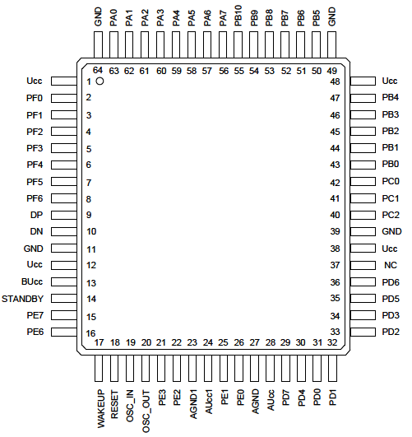

## Рисунок 1 – Схема выводов микроконтроллера

Назначение линий портов микроконтроллера приведено в таблице 1. Для того, чтобы линии порта перешли под управление того или иного периферийного блока, необходимо задать для выбранных линий выполняемую функцию и настройки.

## Таблица 1 - Функции линий портов микроконтроллера (часть 1)

|  |  |  |  |  |  |
| --- | --- | --- | --- | --- | --- |
| **Линия** | **Вывод** |  | **Цифровая функция** |  | **Аналоговая функция** |
| **Основная** | **Альтернат.** | **Переопред.** |
| **1** | **2** | **3** | **4** | **5** | **6** |
|  | | | Порт A |  | |
| PA0 | 63 | DATA0 | EXT\_INT1 | – | – |
| PA1 | 62 | DATA1 | TMR1\_CH1 | TMR2\_CH1 | – |
| PA2 | 61 | DATA2 | TMR1\_CH1N | TMR2\_CH1N | – |
| PA3 | 60 | DATA3 | TMR1\_CH2 | TMR2\_CH2 | – |
| PA4 | 59 | DATA4 | TMR1\_CH2N | TMR2\_CH2N | – |
| PA5 | 58 | DATA5 | TMR1\_CH3 | TMR2\_CH3 | – |
| PA6 | 57 | DATA6 | CAN1\_TX | UART1\_RXD | – |
| PA7 | 56 | DATA7 | CAN1\_RX | UART1\_TXD | – |

|  |  |  |  |  |  |
| --- | --- | --- | --- | --- | --- |
|  |  |  | Порт B |  | |
| PB0 | 43 | DATA16 | TMR3\_CH1 | UART1\_TXD | – |
| PB1 | 44 | DATA17 | TMR3\_CH1N | UART2\_RXD | – |

## Таблица 1 - Функции линий портов микроконтроллера (часть 2)

|  |  |  |  |  |  |  |
| --- | --- | --- | --- | --- | --- | --- |
| PB2 | 45 | DATA18 | TMR3\_CH2 | CAN1\_TX | – | |
| PB3 | 46 | DATA19 | TMR3\_CH2N | CAN1\_RX | – | |
| PB4 | 47 | DATA20 | TMR3\_BLK | TMR3\_ETR | – | |
| PB5 | 50 | DATA21 | UART1\_TXD | TMR3\_CH3 | – | |
| PB6 | 51 | DATA22 | UART1\_RXD | MR3\_CH3N | – | |
| PB7 | 52 | DATA23 | nSIROUT1 | TMR3\_CH4 | – | |
| PB8 | 53 | DATA24 | COMP\_OUT | TMR3\_CH4N | – | |
| PB9 | 54 | DATA25 | nSIRIN1 | EXT\_INT4 | – | |
| PB10 | 55 | DATA26 | EXT\_INT2 | nSIROUT1 | – | |
|  |  |  | Порт C |  | | |
| PC0 | 42 | – | SCL1 | SSP2\_FSS | – | |
| PC1 | 41 | OE | SDA1 | SSP2\_CLK | – | |
| PC2 | 40 | WE | TMR3\_CH1 | SSP2\_RXD | – | |
|  |  |  | Порт D |  | | |
| PD0 | 31 | TMR1\_CH1N | UART2\_RXD | TMR3\_CH1 | ADC0\_REF+ | |
| PD1 | 32 | TMR1\_CH1 | UART2\_TXD | TMR3\_CH1N | ADC1\_REF- | |
| PD2 | 33 | BUSY1 | SSP2\_RXD | TMR3\_CH2 | ADC2 | |
| PD3 | 34 | – | SSP2\_FSS | TMR3\_CH2N | ADC3 | |
| PD4 | 30 | TMR1\_ETR | nSIROUT2 | TMR3\_BLK | ADC4 |
| PD5 | 35 | CLE | SSP2\_CLK | TMR2\_ETR | ADC5 |
| PD6 | 36 | ALE | SSP2\_TXD | TMR2\_BLK | ADC6 |
| PD7 | 29 | TMR1\_BLK | nSIRIN2 | UART1\_RXD | ADC7 |
|  |  |  | Порт E |  | |
| PE0 | 26 | ADDR16 | TMR2\_CH1 | CAN1\_RX | DAC2\_OUT |
| PE1 | 25 | ADDR17 | TMR2\_ CH1N | CAN1\_TX | DAC2\_REF |
| PE2 | 22 | ADDR18 | TMR2\_CH3 | TMR3\_CH1 | COMP\_IN1 |
| PE3 | 21 | ADDR19 | TMR2\_CH3N | TMR3\_CH1N | COMP\_IN2 |
| PE6 | 16 | ADDR22 | CAN2\_RX | TMR3\_CH3 | OSC\_IN32 |
| PE7 | 15 | ADDR23 | CAN2\_TX | TMR3\_CH3N | OSC\_OUT32 |
|  |  |  | Порт F |  | |
| PF0 | 2 | ADDR0 | SSP1\_TXD | UART2\_RXD | – |
| PF1 | 3 | ADDR1 | SSP1\_CLK | UART2\_TXD | – |
| PF2 | 4 | ADDR2 | SSP1\_FSS | CAN2\_RX | – |
| PF3 | 5 | ADDR3 | SSP1\_RXD | CAN2\_TX | – |
| PF4 | 6 | ADDR4 | – | – | – |
| PF5 | 7 | ADDR5 | – | – | – |
| PF6 | 8 | ADDR6 | TMR1\_CH1 | – | – |

На рисунке 2 изображена структурная блок-схема микроконтроллера К1986ВЕ92QI, наглядно представляющая периферийные устройства и их взаимодействие. Используемые обозначения представлены в таблице 2.

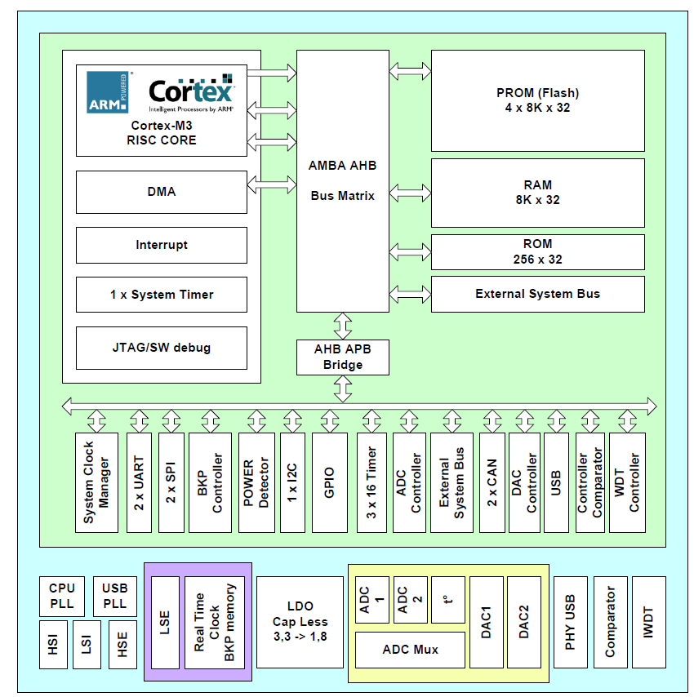

## Рисунок 2 – Структурная блок-схема микроконтроллера К1986ВЕ92QI

## Таблица 2 - Обозначение функциональных блоков (часть 1)

|  |  |
| --- | --- |
| **Блок** | **Описание** |
| Cortex-M3 RISC CORE | Процессорное ядро ARM Cortex-M3 архитектуры RISC |
| DMA | Контроллер прямого доступа в память |
| Interrupt | Контроллер прерываний |
| System timer | Системный таймер |
| JTAG/SW debug | Отладочный модуль через интерфейс JTAG/SW |
| AMBA AHB Bus Matrix | Шинная матрица для связи высокоскоростных внутренних компонентов |
| AHB APB Bridge | Мост для связи с периферией |
| Flash | Модуль памяти Flash |
| RAM | Модуль памяти RAM |
| ROM | Модуль памяти ROM |
| External System Bus | Внешняя системная шина |
| System Clock Manager | Модуль системного тактирования |
| UART | Контроллер UART |
| SPI | Контроллер SPI |
| BKP Controller | Контроллер резервных данных |
| Power Detector | Модуль управления питанием |
| I2C | Контроллер I2C |
| GPIO | Интерфейс ввода/вывода общего назначения |
| 16 Timer | 16-разрядный таймер |
| ADC Controller | Контроллер аналого-цифрового преобразователя |
| CAN | Контроллер CAN |
| DAC Controller | Контроллер цифро-аналогового преобразователя |
| USB | Контроллер USB |
| Controller Comparator | Контроллер компаратора |
| WDT Controller | Контроллер сторожевого таймера |

## Таблица 2 - Обозначение функциональных блоков (часть 2)

|  |  |
| --- | --- |
| CPU PLL | Фазовая автоподстройка частоты для процессорного ядра |
| USB PLL | Фазовая автоподстройка частоты для USB |
| HSI | Высокоскоростной внутренний генератор тактовой частоты |
| LSI | Низкоскоростной внутренний генератор тактовой частоты |
| HSE | Высокоскоростной внешний генератор тактовой частоты |
| LSE | Низкоскоростной внешний генератор тактовой частоты |
| Real Time Clock BKP memory | Резервная память |
| LDO Cap Less | Регулятор напряжения |
| ADC | АЦП |
| DAC | ЦАП |
| PSY USB | Дескриптор USB |
| Comparator | Компаратор |
| IWDT | Независимый сторожевой таймер |

Процессорное ядро имеет три системных шины:

* I Code – шина выборки инструкций;
* D Code – шина выборки данных, расположенных в коде программы;
* S Bus – шина выборки данных, расположенных в области ОЗУ.

Также в микроконтроллере реализован контроллер прямого доступа в память (DMA), который осуществляет выборку через шину DMA Bus. Структурная схема организации памяти представлена на рисунке 3.

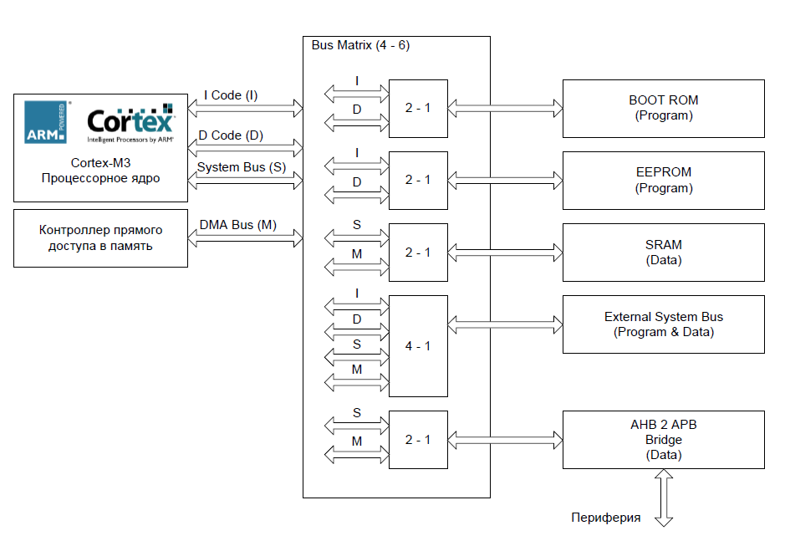

Рисунок 3 – Структурная схема организации памяти

Все адресное пространство микроконтроллера едино и имеет максимальный объем 4 Гбайт. В данное адресное пространство отображаются различные модули памяти и периферии.

По умолчанию для записи программ используется область памяти 0x08000000 - 0x0801FFFFF внутренней Flash памяти.

После включения питания и снятия внутренних (POR) и внешних (RESET) сигналов сброса, микроконтроллер начинает выполнять программу из загрузочной области ПЗУ BOOT ROM. В загрузочной программе микроконтроллер определяет, в каком из режимов он будет функционировать, и переходит в этот режим. Режим функционирования определяется внешними выводами MODE[2:0], при этом перед опросом состояния этих выводов, для них включается внутренняя подтяжка к шине «Общий» (встроенные резисторы подтяжки к шине «Общий» имеют сопротивление ~50 кОм). Также устанавливается бит FPOR в регистре BKP\_REG\_0E, который может быть сброшен только при отключении основного питания UCC. После перезапуска микроконтроллера уровни на выводах MODE[2:0] не влияют на режим функционирование микроконтроллера, если установлен бит FPOR.

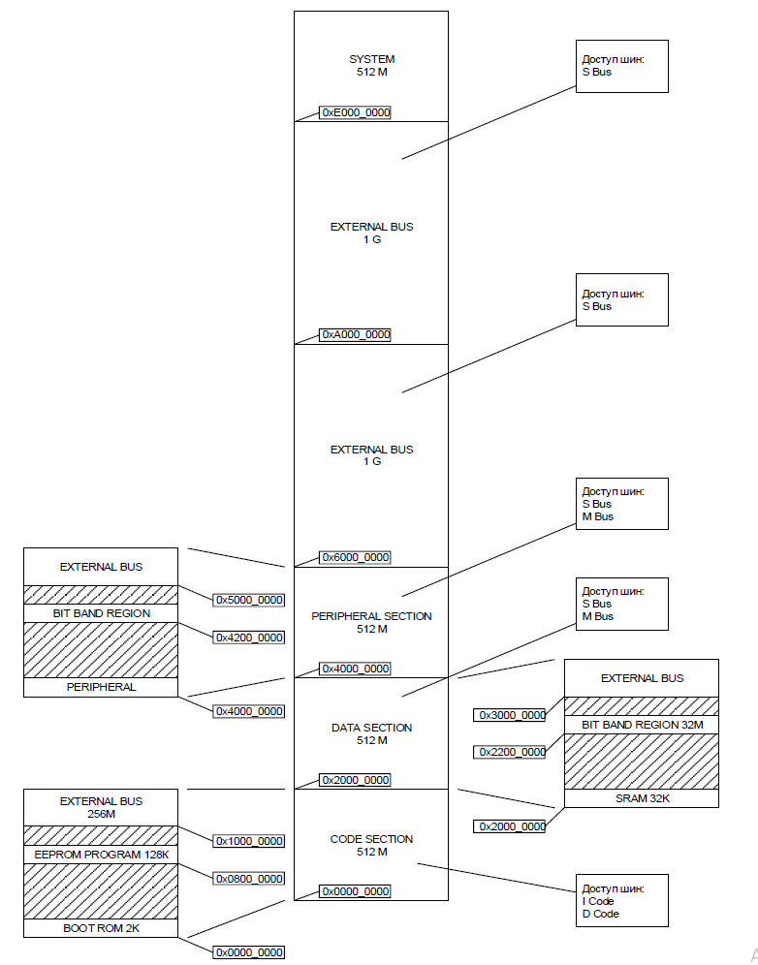

Рисунок 4 - Карта распределения основных областей памяти

При работе с отладочной платой MODE[2:0] устанавливается с помощью переключателей на плате. Режимы запуска МК для JTAG представлены в таблице 3.

Таблица 3 – Режимы первоначального запуска микроконтроллера

|  |  |  |  |  |
| --- | --- | --- | --- | --- |
| **MODE**  **[2:0]** | **Стартовый адрес** | **Описание** | **Порты** | **Описание выводов интерфейса** |
| 000 | 0х0800\_0000 | Процессор начинает выполнять программу из внутренней Flash-памяти программ. При этом установлен отладочный интерфейс JTAG\_B | PD2/JB\_TRST  PD1/JB\_TCK  PD0/JB\_TMS  PD3/JB\_TDI  PD4/JB\_TDO | В качестве выводов интерфейса используются выводы порта D, совмещенные с каналами АЦП, выводами каналов Таймера 1 и 3, UART2 и SSP2, использование которых при отладке запрещено |
| 001 | 0х0800\_0000 | Процессор начинает выполнять программу из внутренней Flash-памяти программ. При этом разрешается работа отладочного интерфейса JTAG\_А | PB4/JA\_TRST  PB2/JA\_TCK  PB1/JA\_TMS  PB3/JA\_TDI  PB0/JA\_TDO | В качестве выводов интерфейса используются выводы порта B, совмещенные с выводами данных внешней системной шины, выводами таймера 3, выводами UART1 и UART2 и CAN1, использование которых при отладке запрещено |

# Алгоритмы

# Принципиальная электрическая схема МК

# Схемы алгоритмов

# 1.5 Расчет потребляемой мощности

# 2 Технологическая часть

# 2.1 Программа разработки и отладки

# 2.2 Оценка времени работы модулей

# 2.3 Способ программирования памяти программ

# ЗАКЛЮЧЕНИЕ

# СПИСОК ИСПОЛЬЗОВАННЫХ ИСТОЧНИКОВ

# ПРИЛОЖЕНИЕ А – Спецификация

# ПРИЛОЖЕНИЕ Б – текст программы